Д/з от 19.09, 20.09.
- В размере две четверти правильно расставьте тактовые чёрточки в данной мелодии.

- Выучите правило строения мажорной гаммы в указанном ритме с дирижированием (как мы делали в классе).
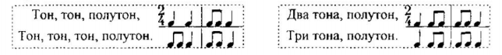

- Заполните пустые такты разными длительностями так, чтобы в каждом такте был размер 2/4.

